Mục tiêu 1: Mô tả đặc điểm lâm sàng, cận lâm sàng, chỉ số TyG-WC, FLI và các thông số siêu âm (mức độ nhiễm mỡ, mức độ viêm, mức độ xơ hóa) ở BN có hội chứng chuyển hóa
Table 1. Demographics by MASLD outcome (N = 432)
Characteristic | Overall  N = 432 | No  N = 103 | Yes  N = 329 | p
Age | 41 (34, 48) | 41 (34, 46) | 42 (34, 49) | 0.2
Sex | 293 (68%) | 67 (65%) | 226 (69%) | 0.5
BMI (kg/m2) | 25.21 (23.34, 26.89) | 23.99 (22.48, 25.65) | 25.54 (23.68, 27.21) | <0.001
Waistline | 88 (82, 93) | 84 (79, 89) | 89 (83, 94) | <0.001
Hypertension | 52 (12%) | 13 (13%) | 39 (12%) | 0.8
Diabetes | 28 (6.5%) | 2 (1.9%) | 26 (7.9%) | 0.032
Blood Pressure (≥130/85 mmHg) | 30 (6.9%) | 3 (2.9%) | 27 (8.2%) | 0.065
Glucose | 94 (88, 103) | 92 (88, 99) | 96 (88, 104) | 0.030
HbA1c | 5.60 (5.35, 5.85) | 5.52 (5.30, 5.70) | 5.62 (5.38, 5.90) | 0.005
Triglyceride | 159 (106, 225) | 119 (92, 175) | 166 (118, 237) | <0.001
HDL-C | 47 (41, 53) | 50 (44, 55) | 47 (41, 53) | 0.003
Lipid medicine | 28 (6.5%) | 1 (1.0%) | 27 (8.2%) | 0.009
GGT | 39 (26, 62) | 30 (21, 43) | 42 (29, 65) | <0.001
CAP | 269 (244, 305) | 225 (215, 233) | 282 (262, 316) | <0.001
Fibro | 6.20 (5.30, 7.10) | 5.70 (5.10, 6.70) | 6.30 (5.40, 7.30) | 0.006
TyG-WC | 783 (720, 848) | 727 (668, 790) | 799 (741, 867) | <0.001
FLI | 48 (29, 66) | 30 (18, 47) | 51 (34, 74) | <0.001
TyG | 8.91 (8.53, 9.31) | 8.56 (8.37, 9.04) | 8.99 (8.66, 9.43) | <0.001
TyG_BMI | 224 (205, 246) | 207 (193, 225) | 229 (213, 252) | <0.001
Median (Q1, Q3); n (%)
Wilcoxon rank sum test; Fisher's exact test
Tổng cộng có 432 bệnh nhân, trong đó có 329 ca mắc MASLD. Đa số các chỉ số nhân trắc, sinh hóa và độ cứng/nhiễm mỡ gan đều cao hơn có ý nghĩa thống kê ở nhóm MASLD so với nhóm không mắc bệnh (p < 0.05). Bốn chỉ số phơi nhiễm chính gồm TyG-WC, FLI, TyG và TyG-BMI đều ghi nhận sự khác biệt rất rõ rệt giữa hai nhóm với p < 0.001.

Table 2. Demographics by Steatosis outcome (N = 329)
Characteristic | Overall  N = 329 | S1  N = 113 | S2  N = 90 | S3  N = 126 | p
Age | 42 (34, 49) | 42 (34, 48) | 41 (34, 50) | 42 (33, 49) | 0.8
Sex | 226 (69%) | 80 (71%) | 63 (70%) | 83 (66%) | 0.7
BMI (kg/m2) | 25.54 (23.68, 27.21) | 24.80 (23.05, 26.26) | 25.67 (24.17, 26.93) | 26.37 (23.94, 28.60) | <0.001
Waistline | 89 (83, 94) | 87 (82, 92) | 88 (84, 93) | 91 (85, 97) | <0.001
Hypertension | 39 (12%) | 8 (7.1%) | 10 (11%) | 21 (17%) | 0.070
Diabetes | 26 (7.9%) | 4 (3.5%) | 8 (8.9%) | 14 (11%) | 0.088
Blood Pressure (≥130/85 mmHg) | 27 (8.2%) | 5 (4.4%) | 7 (7.8%) | 15 (12%) | 0.11
Glucose | 96 (88, 104) | 95 (88, 101) | 94 (88, 103) | 96 (90, 106) | 0.2
HbA1c | 5.62 (5.38, 5.90) | 5.58 (5.33, 5.82) | 5.60 (5.37, 5.82) | 5.74 (5.42, 6.10) | 0.001
Triglyceride | 166 (118, 237) | 153 (103, 225) | 160 (108, 233) | 185 (134, 256) | 0.003
HDL-C | 47 (41, 53) | 47 (41, 56) | 48 (44, 53) | 45 (40, 51) | 0.007
Lipid medicine | 27 (8.2%) | 3 (2.7%) | 11 (12%) | 13 (10%) | 0.026
GGT | 42 (29, 65) | 36 (25, 68) | 43 (27, 61) | 48 (35, 70) | 0.007
CAP | 282 (262, 316) | 255 (249, 262) | 279 (274, 287) | 321 (311, 333) | <0.001
Fibro | 6.30 (5.40, 7.30) | 5.90 (5.10, 6.70) | 6.20 (5.40, 7.10) | 6.90 (5.80, 8.50) | <0.001
TyG-WC | 799 (741, 867) | 780 (705, 833) | 791 (744, 843) | 826 (769, 917) | <0.001
FLI | 51 (34, 74) | 45 (23, 62) | 50 (36, 66) | 63 (41, 82) | <0.001
TyG | 8.99 (8.66, 9.43) | 8.87 (8.51, 9.26) | 8.86 (8.53, 9.32) | 9.11 (8.84, 9.60) | <0.001
TyG_BMI | 229 (213, 252) | 220 (200, 240) | 230 (216, 245) | 240 (220, 264) | <0.001
Median (Q1, Q3); n (%)
Kruskal-Wallis rank sum test; Pearson's Chi-squared test
Table 2 cho thấy các bệnh nhân phân thành 4 mức độ nhiễm mỡ gan từ S1 (113 ca) đến S3 (126 ca). Các yếu tố về hình thể, chuyển hóa đường huyết, lipid máu và thông số siêu âm gan (CAP, Fibro) đều tăng dần theo mức độ nhiễm mỡ (p < 0.001). Cả bốn chỉ số TyG, TyG-BMI, TyG-WC và FLI đều gia tăng giá trị trung vị đồng biến và có ý nghĩa thống kê (p < 0.001) khi mức độ nhiễm mỡ gan tăng lên.

Table 3. Demographics by Fibrosis (N = 329)
Characteristic | Overall  N = 329 | F0-F1  N = 271 | F2  N = 56 | F3  N = 2 | p
Age | 42 (34, 49) | 41 (34, 49) | 42 (33, 51) | 27 (20, 34) | 0.2
Sex | 226 (69%) | 177 (65%) | 47 (84%) | 2 (100%) | 0.007
BMI (kg/m2) | 25.54 (23.68, 27.21) | 25.21 (23.39, 26.91) | 26.81 (25.46, 30.17) | 31.14 (30.93, 31.35) | <0.001
Waistline | 89 (83, 94) | 87 (82, 93) | 95 (91, 102) | 108 (107, 108) | <0.001
Hypertension | 39 (12%) | 30 (11%) | 8 (14%) | 1 (50%) | 0.2
Diabetes | 26 (7.9%) | 21 (7.7%) | 5 (8.9%) | 0 (0%) | 0.8
Blood Pressure (≥130/85 mmHg) | 27 (8.2%) | 19 (7.0%) | 7 (13%) | 1 (50%) | 0.044
Glucose | 96 (88, 104) | 94 (88, 103) | 98 (90, 110) | 109 (83, 135) | 0.10
HbA1c | 5.62 (5.38, 5.90) | 5.60 (5.32, 5.88) | 5.74 (5.50, 6.13) | 5.81 (5.64, 5.98) | 0.020
Triglyceride | 166 (118, 237) | 163 (112, 239) | 173 (139, 215) | 276 (197, 355) | 0.3
HDL-C | 47 (41, 53) | 47 (41, 53) | 48 (43, 54) | 37 (33, 41) | 0.14
Lipid medicine | 27 (8.2%) | 22 (8.1%) | 5 (8.9%) | 0 (0%) | 0.8
GGT | 42 (29, 65) | 39 (27, 62) | 56 (43, 82) | 84 (27, 141) | <0.001
CAP | 282 (262, 316) | 279 (260, 310) | 311 (274, 330) | 327 (316, 337) | <0.001
Fibro | 6.30 (5.40, 7.30) | 6.00 (5.20, 6.80) | 9.35 (8.50, 10.10) | 13.95 (13.00, 14.90) | <0.001
TyG-WC | 799 (741, 867) | 788 (729, 848) | 866 (797, 940) | 1,026 (1,025, 1,027) | <0.001
FLI | 51 (34, 74) | 48 (30, 66) | 74 (54, 88) | 91 (85, 97) | <0.001
TyG | 8.99 (8.66, 9.43) | 8.97 (8.60, 9.36) | 9.09 (8.83, 9.46) | 9.55 (9.50, 9.60) | 0.085
TyG_BMI | 229 (213, 252) | 225 (208, 246) | 249 (227, 275) | 297 (297, 298) | <0.001
¹Median (Q1, Q3); n (%)
²Wilcoxon rank sum test; Fisher's exact test;

Table 3 đánh giá đặc điểm bệnh nhân dựa trên giai đoạn xơ hóa gan, phân bố chủ yếu ở nhóm F0-F1 (271 ca) và F2 (56 ca). Giai đoạn xơ hóa nặng hơn có liên quan đến sự gia tăng của giới tính, BMI, vòng eo, HbA1c, GGT, CAP và độ cứng FibroScan (p < 0.001). Các chỉ số tiên lượng TyG-BMI, TyG-WC và FLI đều cao hơn đáng kể ở nhóm bệnh nhân có xơ hóa tiến triển (p < 0.001), trừ TyG không có sự khác biệt giữa các bệnh nhân ở các mức độ xơ hóa gan khác nhau (p = 0.085).
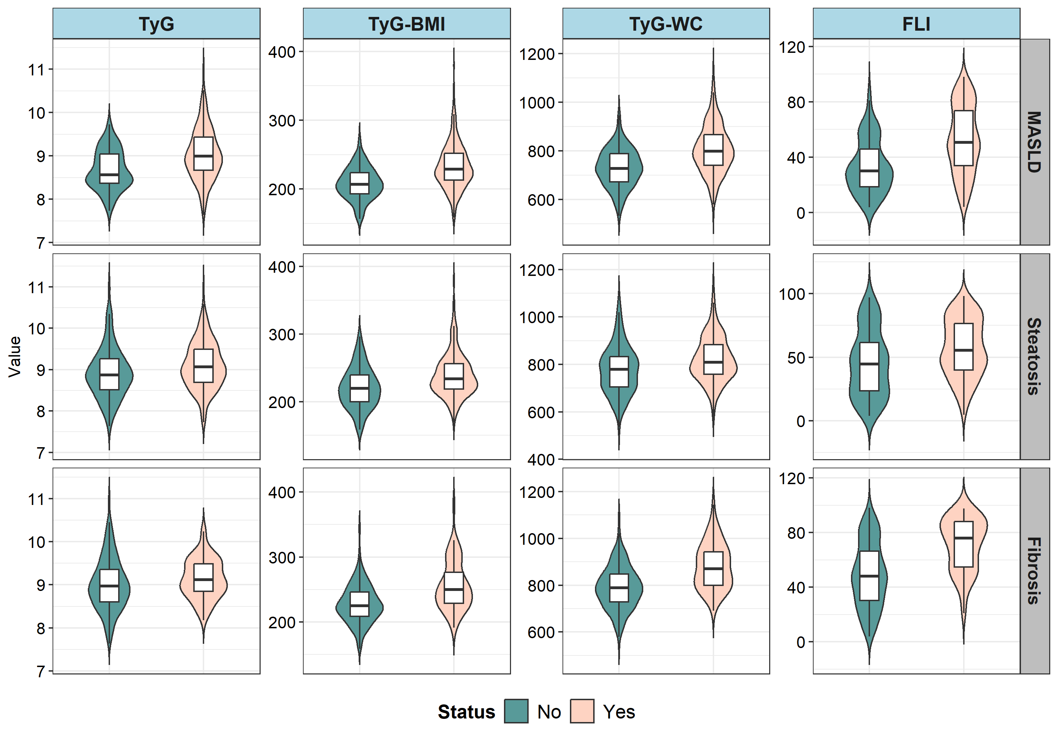
Figure 1. Distribution of TyG, TyG-WC, TyG-BMI, FLI
Figure 1 thể hiện sự phân bố của bốn chỉ số phân theo tình trạng MASLD, nhiễm mỡ và xơ hóa gan. Phần thân phình to của biểu đồ violin ở nhóm có bệnh lý (Yes) luôn dịch chuyển lên dải giá trị cao hơn so với nhóm không mắc bệnh (No). Trục phân bố của TyG-WC và FLI cho thấy sự phân tách hình dáng rõ ràng nhất giữa hai nhóm kết cục.

------------------------------------

Mục tiêu 2: Khảo sát mối tương quan giữa chỉ số TyG-WC, FLI với chẩn đoán BGNMLQRLCH và mức độ nhiễm mỡ, xơ hóa gan.
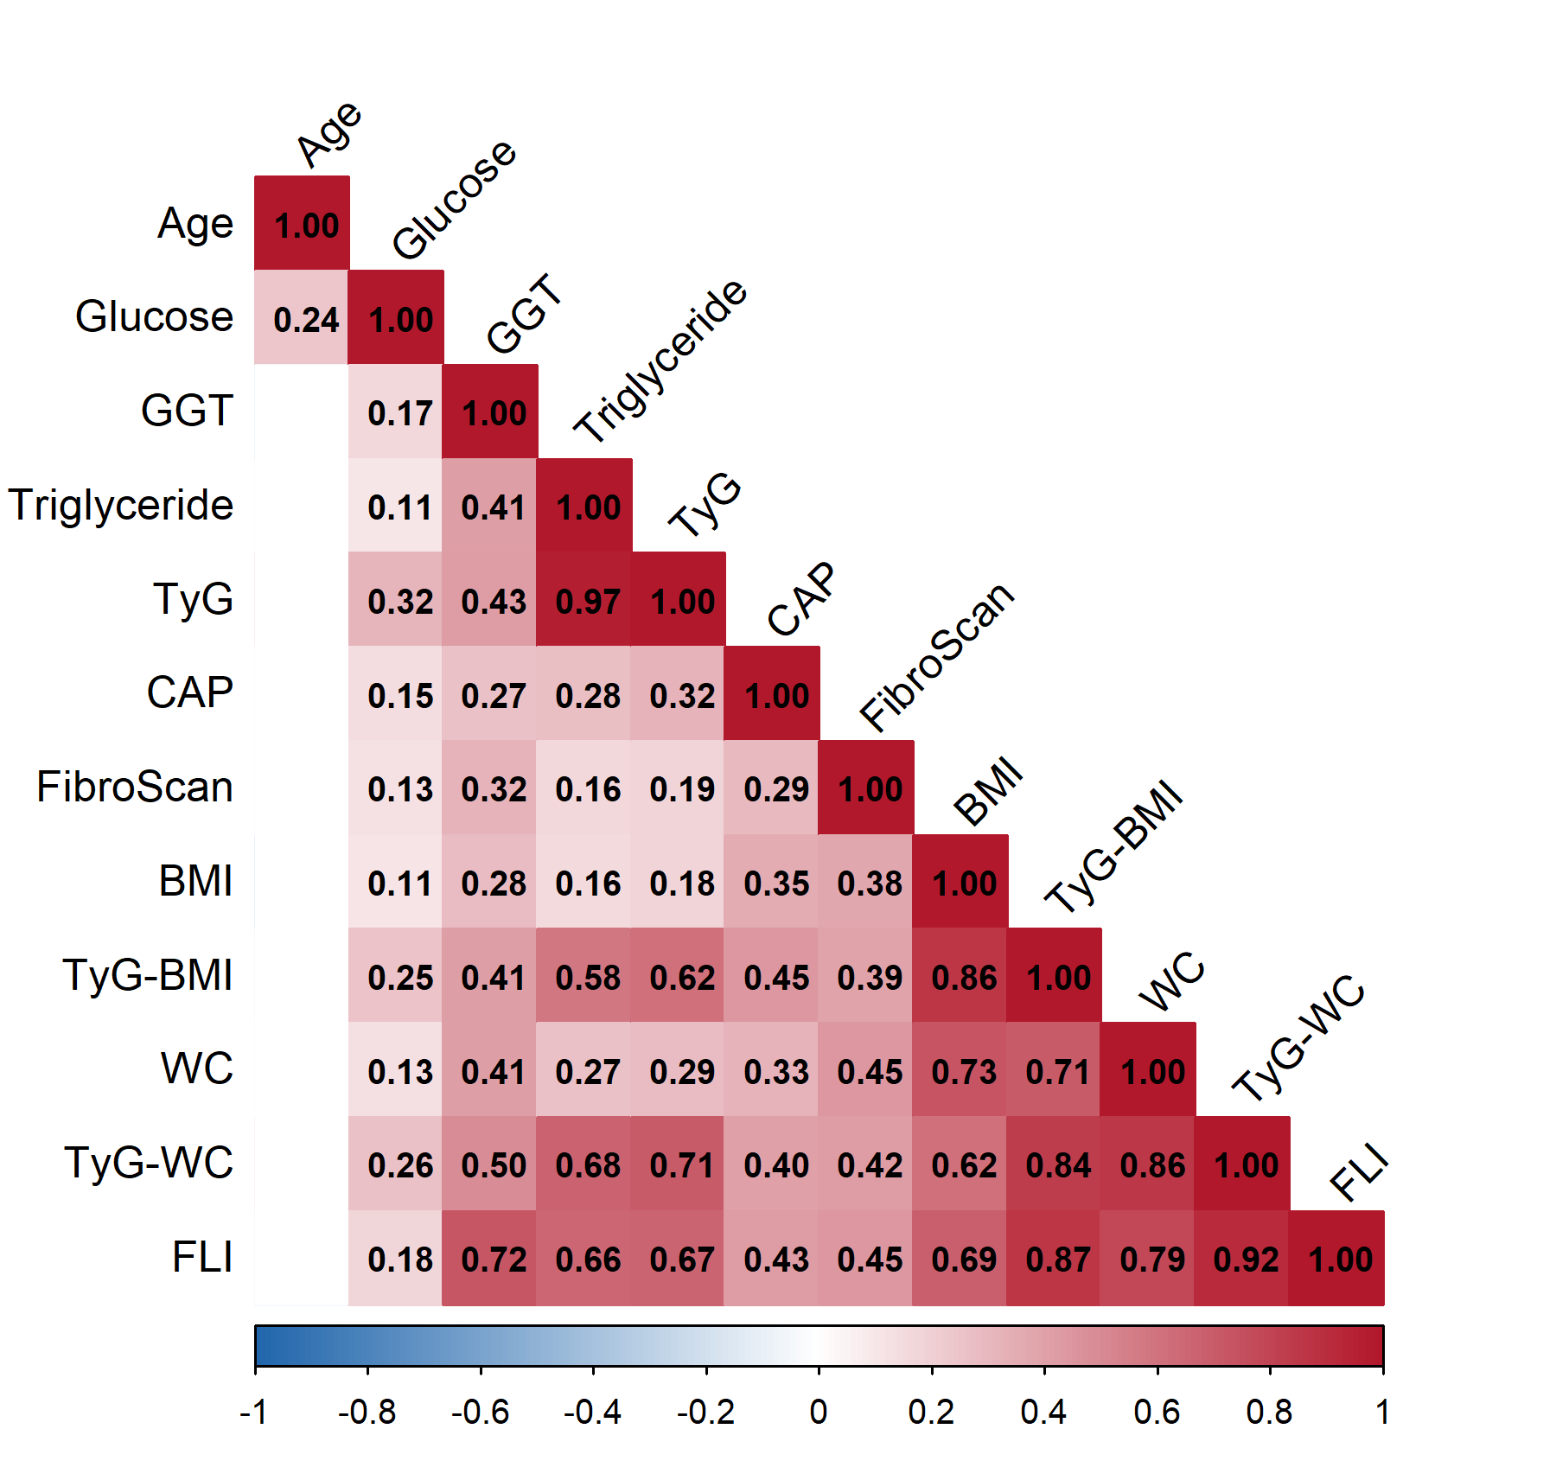
Figure 2. Matrix correlation of clinical index
Figure 2 minh họa hệ số tương quan giữa các biến số lâm sàng và cận lâm sàng. Chỉ số TyG có tương quan thuận gần như tuyệt đối với Triglyceride (0.97), trong khi FLI tương quan chặt chẽ với TyG-WC (0.92) và TyG-BMI (0.87). Các chỉ số TyG, TyG-BMI, TyG-WC và FLI đều có sự tương quan nội tại với nhau ở mức từ trung bình đến rất mạnh (0.58 đến 0.92). TyG có mối tương quan thấp với BMI (0.18) và WC (0.29), có thể kết hợp với nhau.

Table 4. Odds ratio of TyG, TyG-WC, TyG-BMI, FLI for MASLD outcome
 | Model 1 |  |  | Model 2 |  |  | Model 3
Characteristic | OR | 95% CI | p-value | OR | 95% CI | p-value | OR | 95% CI | p-value
TyG_WC | 1.01 | 1.01, 1.01 | <0.001 | 1.01 | 1.01, 1.01 | <0.001 | 1.01 | 1.01, 1.01 | <0.001
TyG_WC Quatile
Q1 | — | — |  | — | — |  | — | —
Q2 | 2.08 | 1.19, 3.70 | 0.010 | 2.34 | 1.29, 4.31 | 0.005 | 2.24 | 1.23, 4.14 | 0.008
Q3 | 2.97 | 1.65, 5.48 | <0.001 | 3.59 | 1.89, 7.03 | <0.001 | 3.46 | 1.79, 6.86 | <0.001
Q4 | 14.4 | 6.09, 41.1 | <0.001 | 18.5 | 7.45, 54.8 | <0.001 | 17.0 | 6.55, 51.9 | <0.001
TyG | 3.50 | 2.24, 5.63 | <0.001 | 3.53 | 2.22, 5.80 | <0.001 | 3.21 | 1.97, 5.39 | <0.001
TyG Quatitle
Q1 | — | — |  | — | — |  | — | —
Q2 | 2.32 | 1.31, 4.17 | 0.004 | 2.31 | 1.29, 4.19 | 0.004 | 2.20 | 1.23, 4.00 | 0.008
Q3 | 3.21 | 1.76, 6.02 | <0.001 | 3.24 | 1.74, 6.20 | <0.001 | 3.01 | 1.60, 5.81 | <0.001
Q4 | 6.24 | 3.13, 13.3 | <0.001 | 6.27 | 3.11, 13.5 | <0.001 | 5.43 | 2.59, 12.2 | <0.001
TyG-BMI | 1.03 | 1.02, 1.04 | <0.001 | 1.03 | 1.02, 1.04 | <0.001 | 1.03 | 1.02, 1.04 | <0.001
TyG-BMI Quatile
Q1 | — | — |  | — | — |  | — | —
Q2 | 2.16 | 1.23, 3.84 | 0.007 | 2.07 | 1.17, 3.70 | 0.012 | 2.05 | 1.15, 3.69 | 0.014
Q3 | 3.68 | 2.01, 6.95 | <0.001 | 3.59 | 1.95, 6.83 | <0.001 | 3.54 | 1.89, 6.82 | <0.001
Q4 | 10.7 | 4.93, 26.6 | <0.001 | 11.3 | 5.11, 28.2 | <0.001 | 10.5 | 4.58, 27.0 | <0.001
FLI | 1.04 | 1.03, 1.05 | <0.001 | 1.04 | 1.03, 1.06 | <0.001 | 1.05 | 1.04, 1.07 | <0.001
FLI Quatile
Q1 | — | — |  | — | — |  | — | —
Q2 | 1.90 | 1.09, 3.35 | 0.024 | 2.09 | 1.17, 3.79 | 0.013 | 2.24 | 1.25, 4.09 | 0.007
Q3 | 3.14 | 1.73, 5.84 | <0.001 | 3.74 | 1.98, 7.27 | <0.001 | 4.38 | 2.26, 8.73 | <0.001
Q4 | 17.8 | 7.08, 56.6 | <0.001 | 22.8 | 8.73, 74.9 | <0.001 | 34.9 | 11.2, 141 | <0.001
Abbreviation: CI = Confidence Interval
Model1 unadjusted; Model2 is model1 which adjusted by Age, Sex; Model3 is model2 which adjusted by GGT, Hypertension
Table 4 báo cáo tỷ số chênh (OR) của 4 chỉ số đối với kết cục MASLD qua các mô hình hồi quy. Ở phân vị cao nhất (Q4), FLI và TyG-WC ghi nhận nguy cơ mắc MASLD cao hơn tại Model 3 với OR lần lượt là 34.9 và 17.0 so với nhóm Q1 (p < 0.001). Cả 4 chỉ số dạng liên tục đều duy trì mối liên quan độc lập mang ý nghĩa thống kê với kết cục MASLD sau khi hiệu chỉnh biến số.

Table 5. Odds ratio of TyG, TyG-WC, TyG-BMI, FLI for Steatosis outcome
 | Model 1 |  |  | Model 2 |  |  | Model 3
Characteristic | OR | 95% CI | p-value | OR | 95% CI | p-value | OR | 95% CI | p-value
TyG_WC | 1.00 | 1.00, 1.01 | <0.001 | 1.01 | 1.00, 1.01 | <0.001 | 1.01 | 1.00, 1.01 | <0.001
TyG_WC Quatile
Q1 | — | — |  | — | — |  | — | —
Q2 | 3.44 | 1.73, 7.01 | <0.001 | 4.38 | 2.12, 9.35 | <0.001 | 4.59 | 2.20, 9.89 | <0.001
Q3 | 2.94 | 1.51, 5.84 | 0.001 | 4.29 | 2.05, 9.30 | <0.001 | 4.44 | 2.11, 9.67 | <0.001
Q4 | 4.35 | 2.24, 8.66 | <0.001 | 6.62 | 3.13, 14.6 | <0.001 | 6.52 | 3.00, 14.7 | <0.001
TyG | 1.71 | 1.15, 2.58 | 0.008 | 1.83 | 1.21, 2.82 | 0.004 | 1.78 | 1.16, 2.80 | 0.008
TyG Quatile
Q1 | — | — |  | — | — |  | — | —
Q2 | 1.52 | 0.78, 2.96 | 0.2 | 1.64 | 0.84, 3.26 | 0.15 | 1.74 | 0.88, 3.47 | 0.11
Q3 | 1.78 | 0.92, 3.46 | 0.089 | 2.05 | 1.03, 4.13 | 0.042 | 2.19 | 1.09, 4.47 | 0.028
Q4 | 2.61 | 1.33, 5.16 | 0.005 | 2.91 | 1.46, 5.90 | 0.002 | 2.85 | 1.39, 5.95 | 0.004
TyG-BMI | 1.02 | 1.01, 1.03 | <0.001 | 1.02 | 1.01, 1.03 | <0.001 | 1.02 | 1.01, 1.03 | <0.001
TyG-BMI Quatile
Q1 | — | — |  | — | — |  | — | —
Q2 | 2.69 | 1.37, 5.41 | 0.004 | 2.78 | 1.40, 5.61 | 0.003 | 2.74 | 1.38, 5.57 | 0.004
Q3 | 3.57 | 1.82, 7.16 | <0.001 | 3.70 | 1.88, 7.47 | <0.001 | 3.65 | 1.84, 7.40 | <0.001
Q4 | 5.20 | 2.63, 10.6 | <0.001 | 5.53 | 2.76, 11.4 | <0.001 | 5.26 | 2.58, 11.0 | <0.001
FLI | 1.02 | 1.01, 1.03 | <0.001 | 1.03 | 1.02, 1.04 | <0.001 | 1.03 | 1.02, 1.04 | <0.001
FLI Quatile
Q1 | — | — |  | — | — |  | — | —
Q2 | 3.34 | 1.68, 6.81 | <0.001 | 4.18 | 2.02, 8.93 | <0.001 | 4.38 | 2.11, 9.43 | <0.001
Q3 | 3.37 | 1.72, 6.73 | <0.001 | 4.58 | 2.22, 9.79 | <0.001 | 4.99 | 2.39, 10.8 | <0.001
Q4 | 4.97 | 2.54, 9.97 | <0.001 | 7.18 | 3.42, 15.7 | <0.001 | 8.35 | 3.68, 19.9 | <0.001
Abbreviation: CI = Confidence Interval
Model1 unadjusted; Model2 is model1 which adjusted by Age, Sex; Model3 is model2 which adjusted by GGT, Hypertension
Table 5 đo lường mối liên hệ giữa các chỉ số dự báo và kết cục nhiễm mỡ gan. Tại Model 3, bệnh nhân thuộc nhóm Q4 của FLI, TyG-WC, TyG-BMI có tỷ số chênh cao lần lượt gấp 8.35, 6.52 và 5.26 lần so với nhóm Q1 (p < 0.001).

Table 6. Odds ratio of TyG, TyG-WC, TyG-BMI, FLI for Fibrosis outcome
 | Model 1 |  |  | Model 2 |  |  | Model 3
Characteristic | OR | 95% CI | p-value | OR | 95% CI | p-value | OR | 95% CI | p-value
TyG_WC | 1.01 | 1.01, 1.01 | <0.001 | 1.01 | 1.01, 1.01 | <0.001 | 1.01 | 1.01, 1.01 | <0.001
TyG_WC Quatile
Q1 | — | — |  | — | — |  | — | —
Q2 | 5.43 | 1.20, 51.7 | 0.026 | 5.11 | 1.11, 48.9 | 0.035 | 4.92 | 1.07, 47.1 | 0.040
Q3 | 8.07 | 1.90, 75.0 | 0.003 | 7.04 | 1.60, 66.6 | 0.007 | 6.70 | 1.52, 63.4 | 0.009
Q4 | 20.3 | 5.14, 184 | <0.001 | 16.9 | 4.06, 157 | <0.001 | 14.2 | 3.34, 133 | <0.001
TyG | 1.42 | 0.88, 2.27 | 0.15 | 1.27 | 0.77, 2.08 | 0.3 | 1.05 | 0.62, 1.78 | 0.8
TyG Quatile
Q1 | — | — |  | — | — |  | — | —
Q2 | 1.54 | 0.58, 4.49 | 0.4 | 1.37 | 0.51, 4.04 | 0.5 | 1.38 | 0.51, 4.07 | 0.5
Q3 | 2.44 | 0.98, 6.81 | 0.055 | 1.92 | 0.75, 5.47 | 0.2 | 1.85 | 0.72, 5.30 | 0.2
Q4 | 2.48 | 1.01, 6.85 | 0.047 | 2.02 | 0.81, 5.67 | 0.14 | 1.51 | 0.58, 4.36 | 0.4
TyG-BMI | 1.03 | 1.02, 1.04 | <0.001 | 1.02 | 1.02, 1.04 | <0.001 | 1.02 | 1.01, 1.03 | <0.001
TyG-BMI Quatile
Q1 | — | — |  | — | — |  | — | —
Q2 | 1.95 | 0.57, 8.21 | 0.3 | 1.85 | 0.54, 7.82 | 0.3 | 1.64 | 0.47, 6.99 | 0.4
Q3 | 3.42 | 1.13, 13.6 | 0.029 | 3.22 | 1.05, 12.8 | 0.040 | 3.00 | 0.98, 12.0 | 0.055
Q4 | 7.79 | 2.76, 29.9 | <0.001 | 6.92 | 2.42, 26.7 | <0.001 | 5.73 | 1.97, 22.3 | <0.001
FLI | 1.04 | 1.03, 1.06 | <0.001 | 1.04 | 1.03, 1.06 | <0.001 | 1.04 | 1.02, 1.06 | <0.001
FLI Quatile
Q1 | — | — |  | — | — |  | — | —
Q2 | 1.46 | 0.31, 8.60 | 0.6 | 1.32 | 0.28, 7.88 | 0.7 | 1.32 | 0.28, 7.83 | 0.7
Q3 | 5.09 | 1.49, 26.4 | 0.007 | 4.37 | 1.24, 23.1 | 0.019 | 4.28 | 1.22, 22.7 | 0.022
Q4 | 13.4 | 4.25, 67.4 | <0.001 | 11.1 | 3.35, 57.1 | <0.001 | 10.0 | 2.91, 52.9 | <0.001
Abbreviation: CI = Confidence Interval
Model1 unadjusted; Model2 is model1 which adjusted by Age, Sex; Model3 is model2 which adjusted by GGT, Hypertension
Table 6 đánh giá giá trị tiên lượng xơ hóa gan của các chỉ số. Tại mô hình hiệu chỉnh tối đa (Model 3), bệnh nhân thuộc phân vị Q4 của TyG-WC và FLI ghi nhận mức nguy cơ cao nhất, đạt tỷ số chênh lần lượt là 14.2 và 10.0 lần so với nhóm Q1 (p < 0.001). Riêng chỉ số TyG (cả ở dạng liên tục lẫn phân vị) đều không thể hiện mối liên quan độc lập có ý nghĩa thống kê với kết cục xơ hóa ở tất cả các mô hình phân tích (p > 0.05).
-----------------------------------------
Mục tiêu 3: Đánh giá khả năng tiên đoán BGNMLQRLCH và tổn thương mô gan mức độ trung bình – nặng (nhiễm mỡ ≥S2, xơ hóa ≥F2) của các chỉ số TyG-WC và FLI thông qua phân tích ROC.
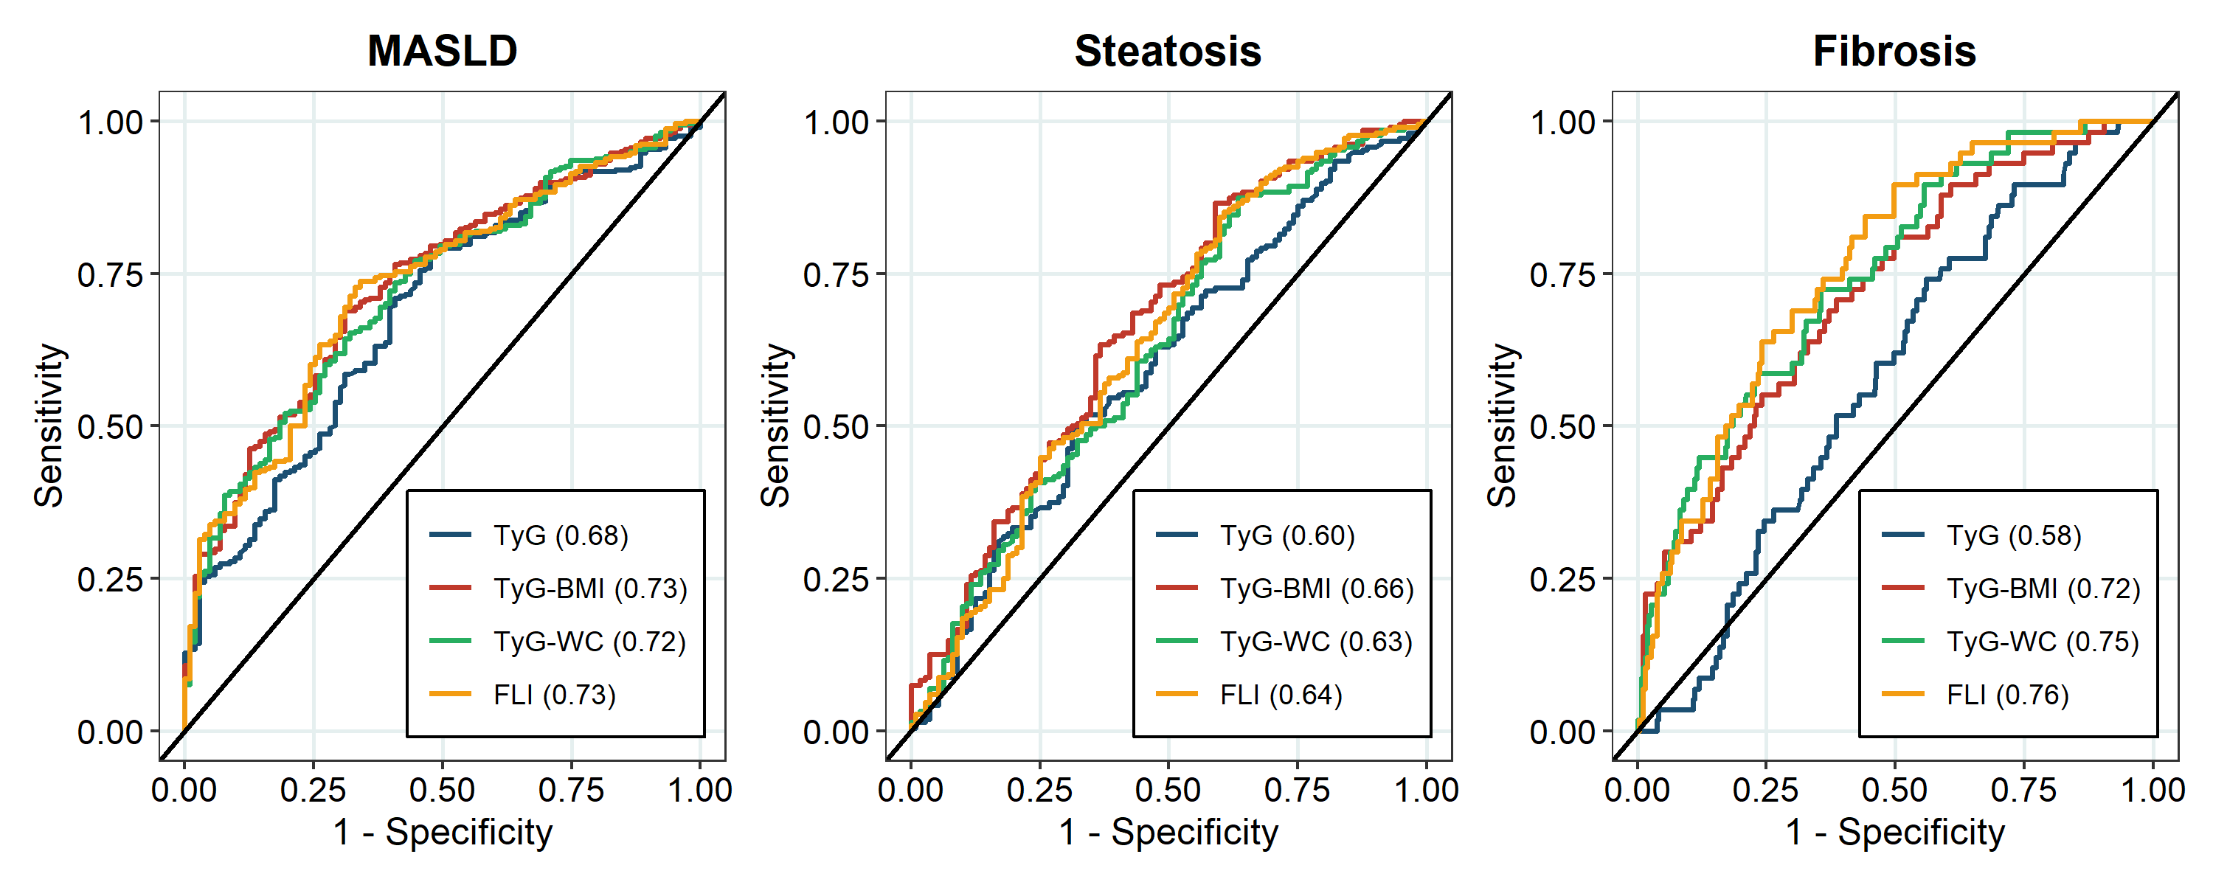
Figure 3. ROC Curves for MASLD outcome, Steatosis outcome, Fibrosis outcome
Table 7. Diagnostic performance of non-invasive indices for 3 outcomes
 | AUC | 95% CI | Cutoff | Se (%) | Sp (%) | PPV (%) | NPV (%) | p
MASLD Outcome
TyG | 0.68 | 0.63-0.74 | 8.60 | 78.0 | 52.4 | 83.9 | 42.9 | 0.080
TyG-BMI | 0.73 | 0.68-0.78 | 217.31 | 68.9 | 68.9 | 87.6 | 41.0 | 0.836
TyG-WC | 0.72 | 0.67-0.78 | 769.08 | 64.3 | 68.9 | 86.8 | 37.8 | 0.582
FLI | 0.73 | 0.68-0.78 | 36.72 | 72.9 | 67.0 | 87.5 | 43.7 | -
Steatosis outcome
TyG | 0.60 | 0.53-0.66 | 9.07 | 49.5 | 68.8 | 75.4 | 41.4 | 0.107
TyG-BMI | 0.66 | 0.60-0.73 | 210.57 | 86.6 | 41.1 | 73.9 | 61.3 | 0.133
TyG-WC | 0.63 | 0.56-0.69 | 728.36 | 87.5 | 36.6 | 72.7 | 60.3 | 0.362
FLI | 0.64 | 0.57-0.70 | 32.10 | 85.2 | 39.3 | 73.0 | 57.9 | -
Fibrosis outcome
TyG | 0.58 | 0.51-0.65 | 8.86 | 74.1 | 44.1 | 22.2 | 88.8 | <0.001
TyG-BMI | 0.72 | 0.65-0.79 | 233.59 | 70.7 | 61.5 | 28.3 | 90.7 | 0.066
TyG-WC | 0.75 | 0.68-0.81 | 819.64 | 72.4 | 64.4 | 30.4 | 91.6 | 0.325
FLI | 0.76 | 0.70-0.82 | 50.30 | 84.5 | 55.9 | 29.2 | 94.4 | -
AUC: Area under the Curve; CI: Confidence Interval; Se: Sentivity; Sp: Specificity; PPV: Positive Predictive Value; NPV: Negative Positive Value
Figure 3 và Table 7 cho thấy kết quả của đường cong ROC và hiệu suất chẩn đoán được đo lường bằng AUC và điểm cắt. Đối với kết cục MASLD, chỉ số TyG-BMI và FLI có năng lực phân loại tương đương với AUC đạt 0.73. Chỉ số TyG-BMI là chỉ số tốt nhất cho dự báo gan nhiễm mỡ (AUC = 0.66), trong khi FLI vượt trội nhất khi chẩn đoán xơ hóa gan với AUC 0.76 tại điểm cắt 50.3 (Độ nhạy 84.5%, Độ đặc hiệu 55.9%).
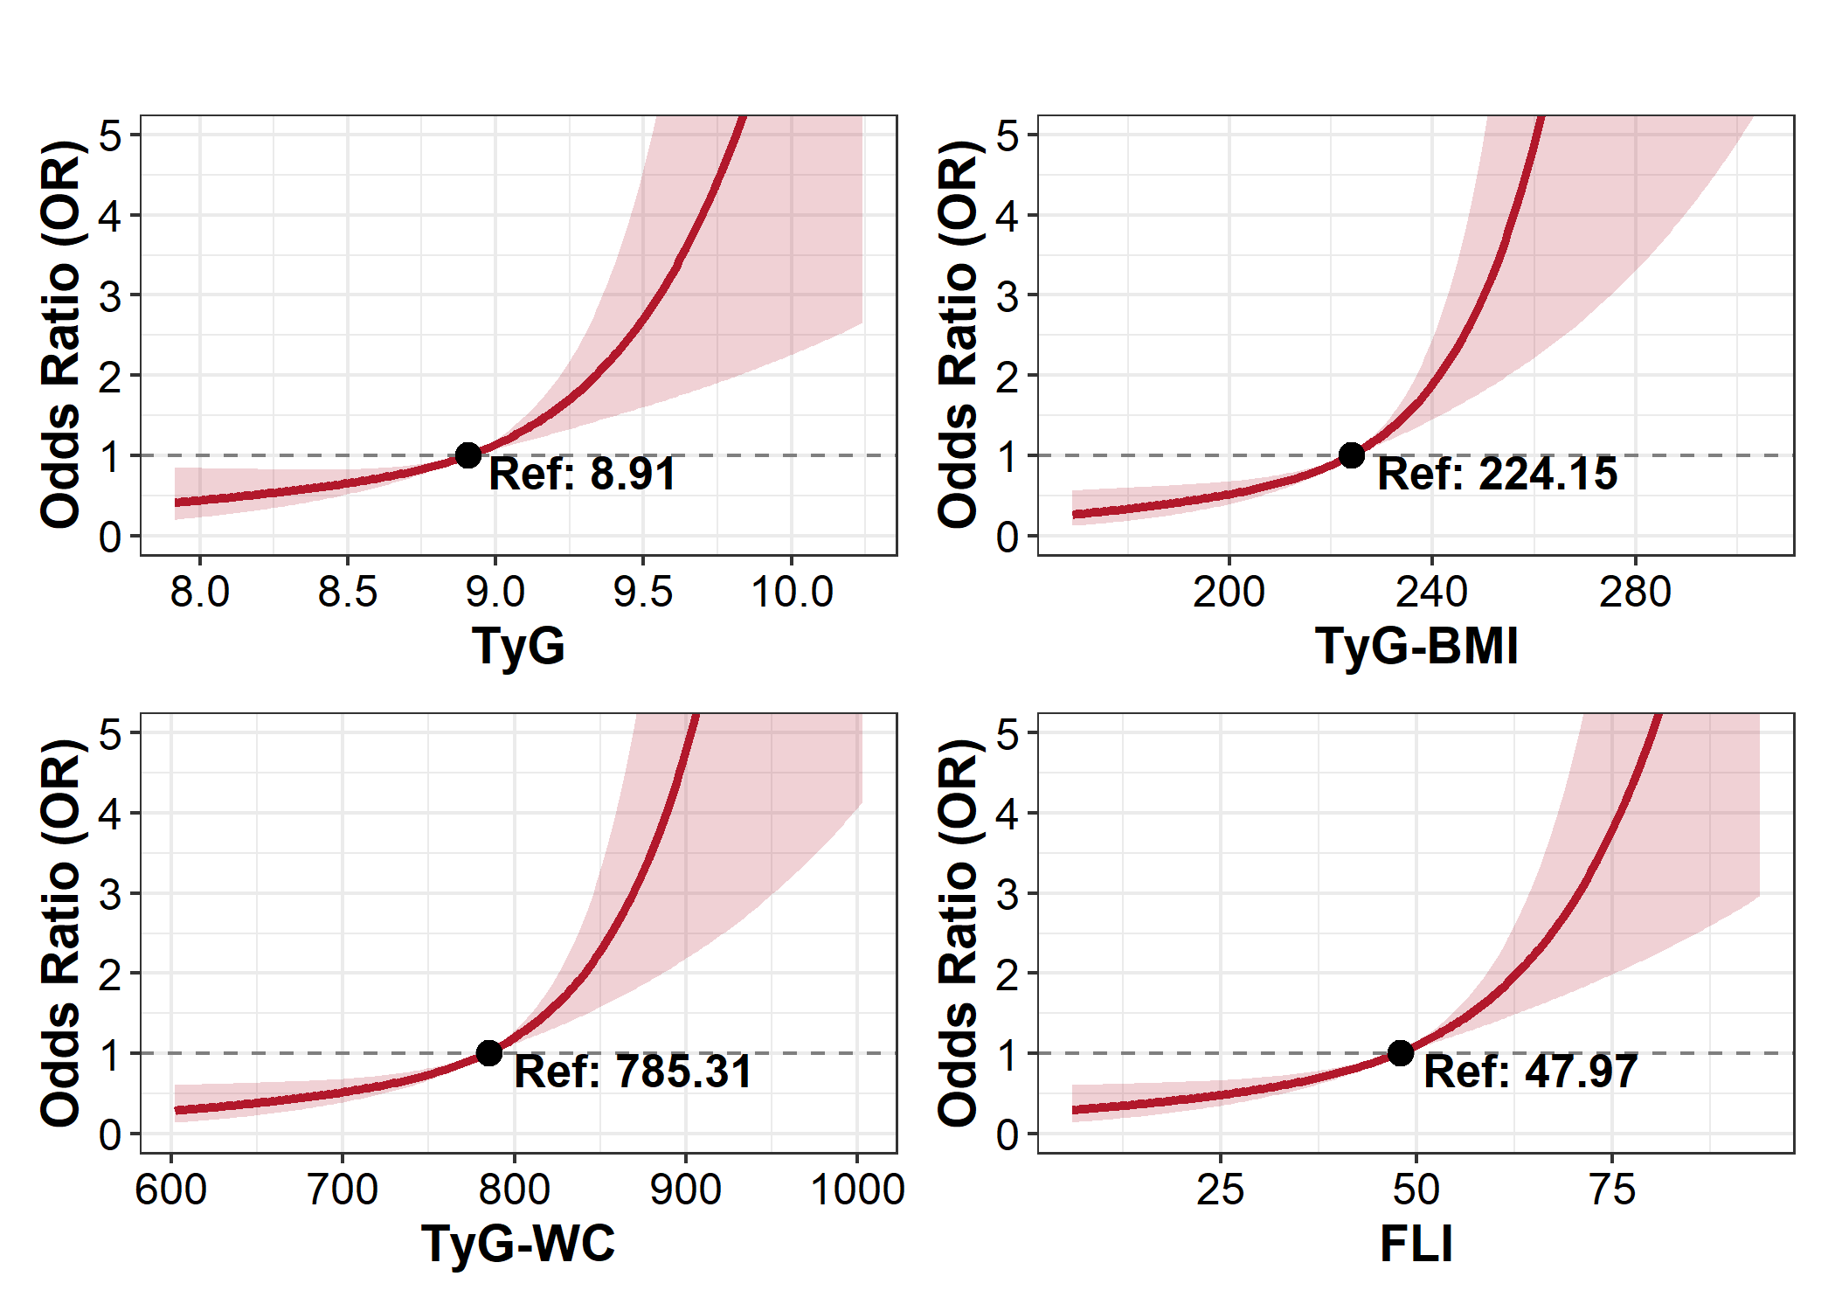
Figure 4. Restricted Cubic Splines for MASLD outcome
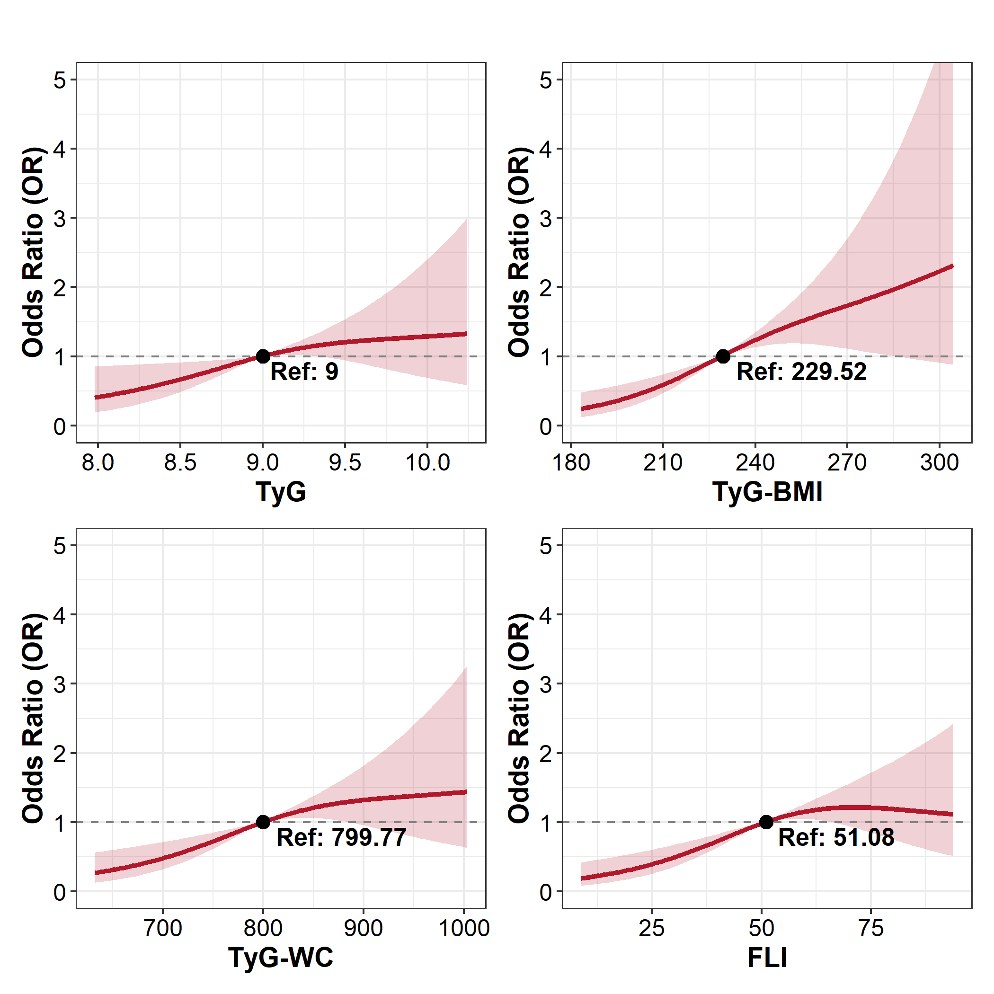
Figure 5. Restricted Cubic Splines for Steatosis outcome
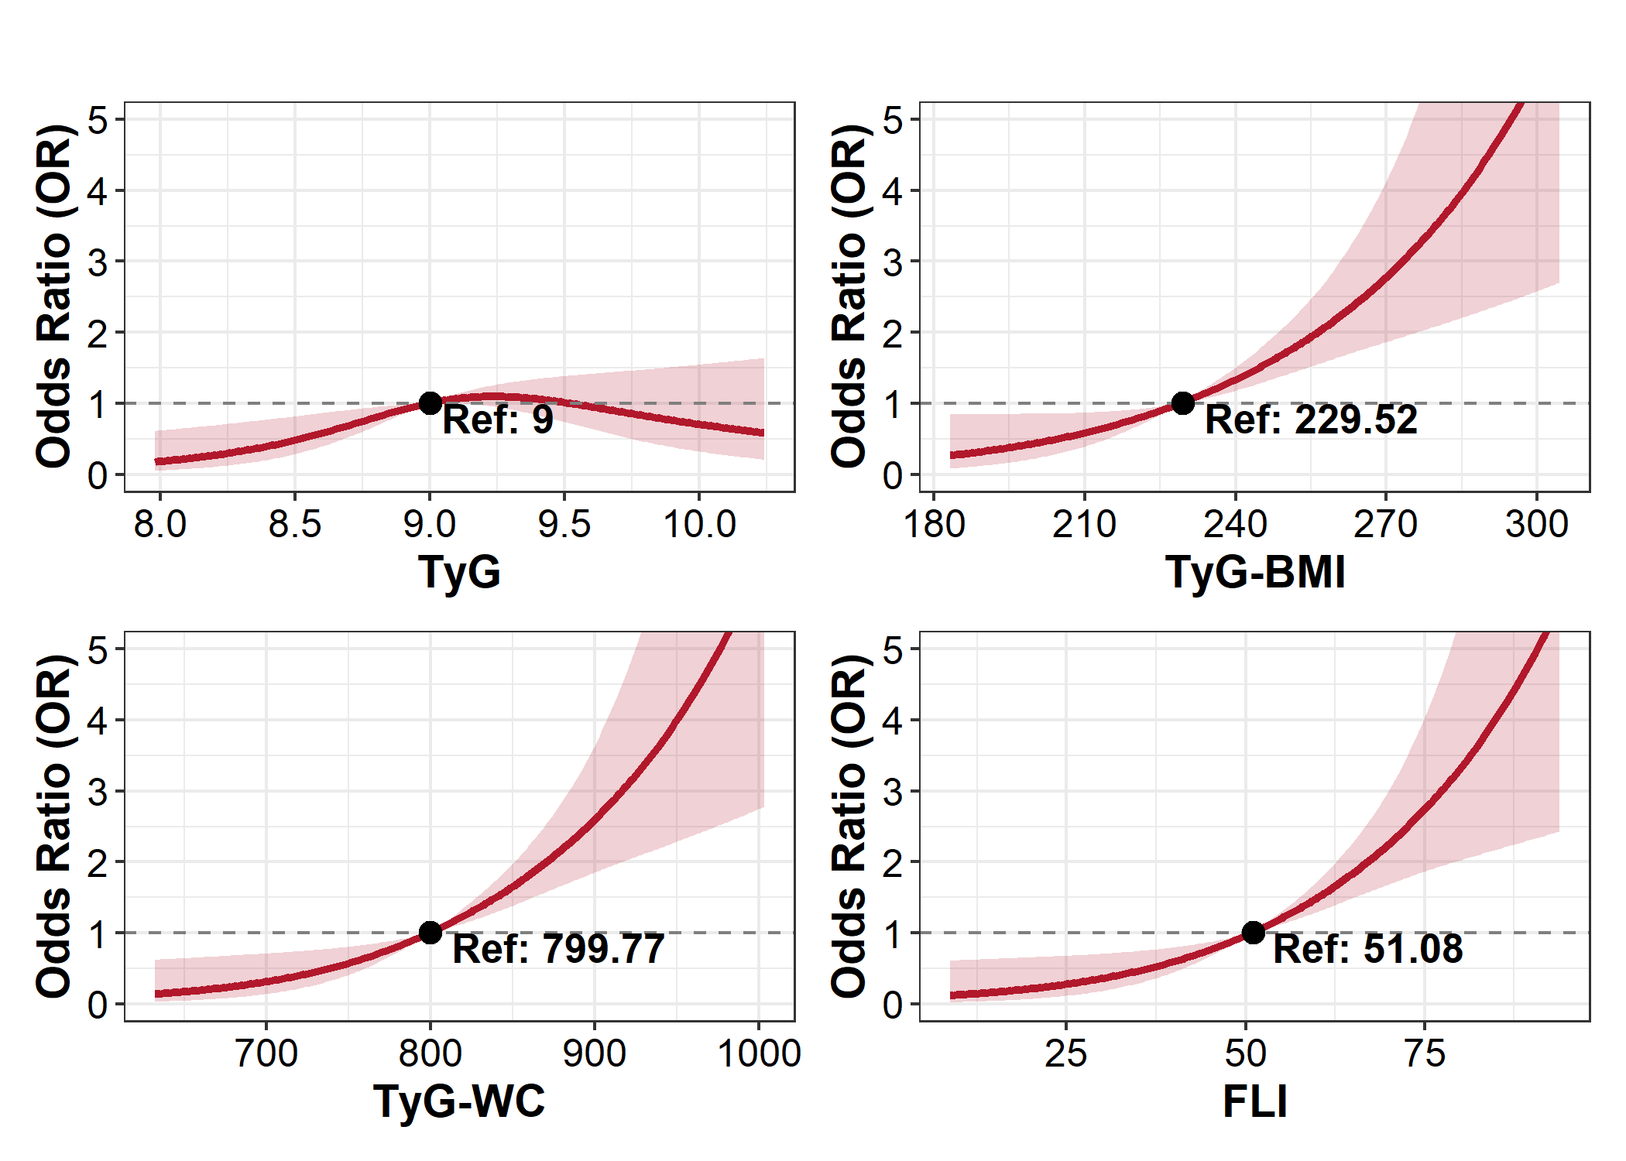
Figure 6. Restricted Cubic Splines for Fibrosis outcome
Các biểu đồ RCS mô tả quỹ đạo nguy cơ phi tuyến tính cho ba kết cục với giá trị tham chiếu cố định đối với kết cục nhiễm mỡ gan (Figure 5) và xơ hóa gan (Figure 6). Tỷ số OR của 4 chỉ số đều tăng sau khi vượt qua giá trị tham chiếu. Đối với xơ hóa (Figure 6), đường cong của TyG đi ngang và giảm ở vùng giá trị cao, trái ngược với xu hướng tăng dốc liên tục của TyG-BMI, TyG-WC và FLI. Trong khi đó, Figure 5 cho thấy chỉ có TyG-BMI tăng dốc liên tục với kết cục nhiễm mỡ gan.
Statistical Methods
Tất cả các phân tích thống kê trong nghiên cứu này được thực hiện bằng ngôn ngữ lập trình R. Các biến định lượng không theo phân phối bình thường được trình bày dưới dạng trung vị kèm khoảng tứ phân vị (Q1-Q3), trong khi biến định tính được biểu diễn bằng tần số và tỷ lệ phần trăm. Việc đánh giá sự khác biệt giữa các nhóm bệnh lý được thực hiện bằng kiểm định Wilcoxon Rank-Sum hoặc Kruskal-Wallis đối với biến định lượng, và kiểm định Chi-bình phương (Pearson's Chi-squared) hoặc Fisher's Exact Test đối với biến định tính. Mối tương quan nội tại giữa các chỉ số lâm sàng và cận lâm sàng được phân tích thông qua ma trận hệ số tương quan Spearman. Kết cục MASLD được đánh giá trên toàn bộ mẫu nghiên cứu, các phân tích tiên lượng đối với tình trạng tiến triển nặng là nhiễm mỡ (≥S2) và xơ hóa gan (≥F2) được giới hạn trên phân nhóm những bệnh nhân đã được chẩn đoán mắc MASLD nhằm phản ánh chính xác giá trị dự báo lâm sàng.
Để định lượng mối liên quan độc lập giữa các chỉ số phơi nhiễm và nguy cơ mắc bệnh, nghiên cứu áp dụng mô hình hồi quy Firth's Bias-Reduced Logistic Regression. Phương pháp này được triển khai nhằm giải quyết vấn đề phân tách hoàn toàn xuất hiện ở các nhóm phân vị cực trị, giúp tính toán tỷ số chênh (Odds Ratio) và khoảng tin cậy 95%. Phân tích được thực hiện trên cả biến số dạng liên tục và biến phân nhóm theo tứ phân vị (Quartiles), song song với việc hiệu chỉnh các yếu tố nhiễu qua 3 mô hình.
Nhằm đánh giá khả năng dự báo, các kĩ thuật phân tích đường cong ROC và diện tích dưới đường cong (AUC) được sử dụng. Điểm cắt (Cutoff) chẩn đoán lâm sàng tối ưu được xác định dựa trên chỉ số Youden nhằm tối đa hóa sự cân bằng giữa độ nhạy và độ đặc hiệu. Bên cạnh đó, nhằm làm rõ nguy cơ phi tuyến tính, mô hình Restricted Cubic Splines (RCS) với 3 knots được sử dụng để tìm hiểu mối quan hệ liều - đáp ứng. Sự khác biệt về bản chất của điểm cắt Cutoff của đường cong ROC là hỗ trợ cho mục đích phân loại nhị phân (có hay không có bệnh), trong khi điểm tham chiếu (Reference Point) của đường cong RCS hỗ trợ cho việc đánh giá sự thay đổi về nguy cơ mắc bệnh. Điểm tham chiếu RCS này được cố định tại giá trị trung vị của quần thể phân tích tương ứng (điểm mà OR = 1.0) để đối chiếu xu hướng gia tăng nguy cơ dọc theo trục giá trị của cả 3 kết cục (MASLD, nhiễm mỡ và xơ hóa).
Toàn bộ quá trình xử lý dữ liệu, xây dựng mô hình và trực quan hóa được thực hiện bằng các gói phần mềm bao gồm dplyr, tidyr, gtsummary, logistf, pROC, rms, ggplot2 và patchwork. Mức ý nghĩa thống kê được sử dụng khi giá trị p < 0.05.

